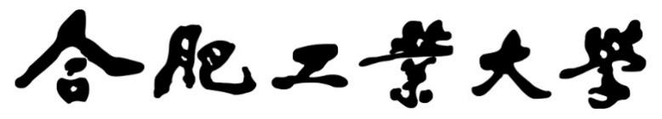

**2025年《机器视觉》实验**



**实验内容：** **学号识别**

**姓 名：** **折浩宇**

**学 号：** 2023217896

**完成时间：** 2025/12/27

**一、实验目的**

1. **掌握手写数字识别的基本方法与完整流程**：

包括数据集准备、模型训练、测试评估以及在实际图像中的应用。

1. **基于 MNIST 数据集分别构建并训练两种识别模型：**

传统机器学习方法 SVM 与深度学习方法 CNN，理解两者的建模思路与差异。

1. **设计并实现“学号照片识别”流程**：

对学号图片进行预处理与数字分割，将单个数字归一化后输入模型识别，最终按顺序拼接输出学号结果。

1. **对比 SVM 与 CNN ：**

在测试集准确率、训练耗时以及真实学号图片识别效果上的表现，分析影响识别效果的主要因素并总结改进方向。

**二、实验原理**

**2.1 SVM实现多分类原理**

**多分类策略：化整为零**

SVM本身是一个二元分类器，即只能区分两个类别。要将其应用于多分类任务（如本实验的手写数字识别），必须采用组合策略。

* **一对一（One-vs-One）**：

**策略**：这是一种“循环赛”策略。如果一个任务有 K 个类别，那么就为每一对类别组合都训练一个专门的二元分类器。总共需要训练 $K * (K - 1) / 2$  个模型。

**训练**：例如，对于数字0-9（K=10），需要训练45个分类器（0 vs 1, 0 vs 2, ..., 8 vs 9）。每个分类器只用对应两个类别的数据进行训练。

**预测**：当一个新样本需要预测时，它会被输入到所有45个分类器中。每个分类器都会进行一次“投票”。例如，“0 vs 1”分类器如果认为样本是“1”，则类别“1”获得一票。最终，**得票最多的那个类别**就是最终的预测结果。

**特点**：虽然模型数量多，但每个模型训练的数据量小，速度较快，且在处理类别不平衡问题时表现稳健。Scikit-learn库中的SVC分类器默认采用此策略。

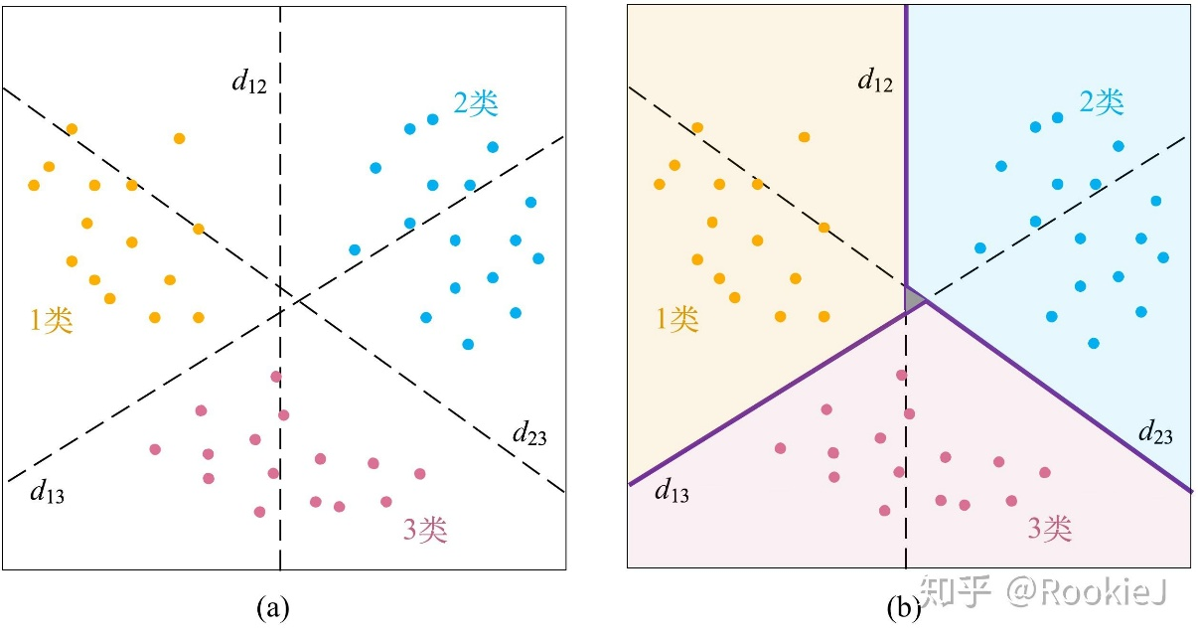

* **一对多（One-vs-Rest）**：

**策略**：这是一种“选拔赛”策略。对于 K 个类别，只训练 K 个分类器。

**训练**：每个分类器 i 的任务是区分“是类别 i”还是“不是类别 i”（即其余所有 K-1 个类别）。

**预测**：新样本会被输入到所有 K 个分类器中，每个分类器都会输出一个判断其为“本类别”的置信度分数。最终，**置信度分数最高的那个分类器所代表的类别**就是预测结果。

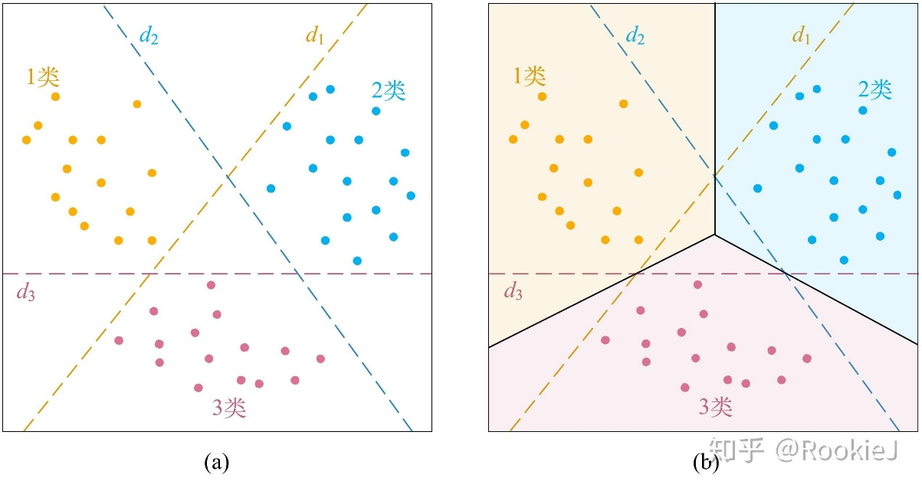

**2.2 卷积神经网络原理**

**2.2.1 卷积**

卷积操作就是用一个可移动的小窗口来提取图像中的特征，这个小窗口包含了一组特定的权重，通过与图像的不同位置进行卷积操作，网络能够学习并捕捉到不同特征的信息。

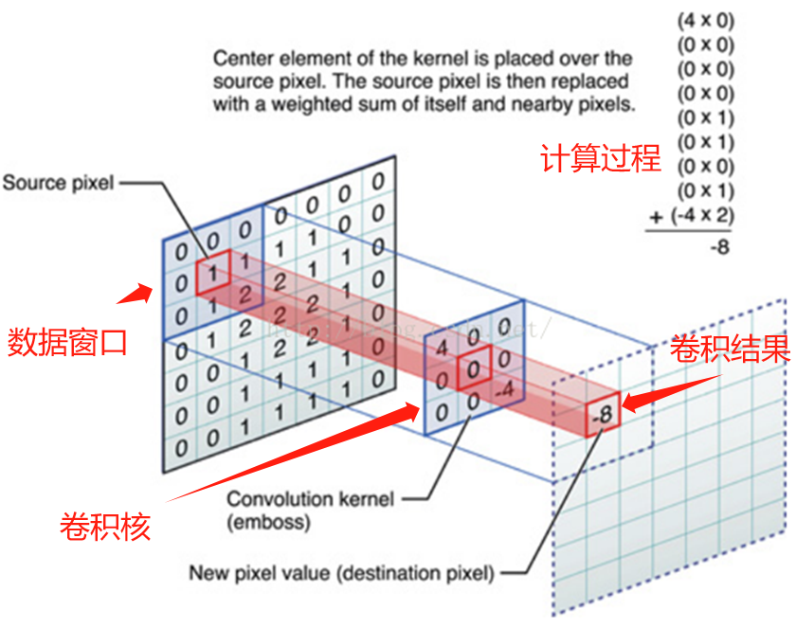

**2.2.2 卷积神经网络**

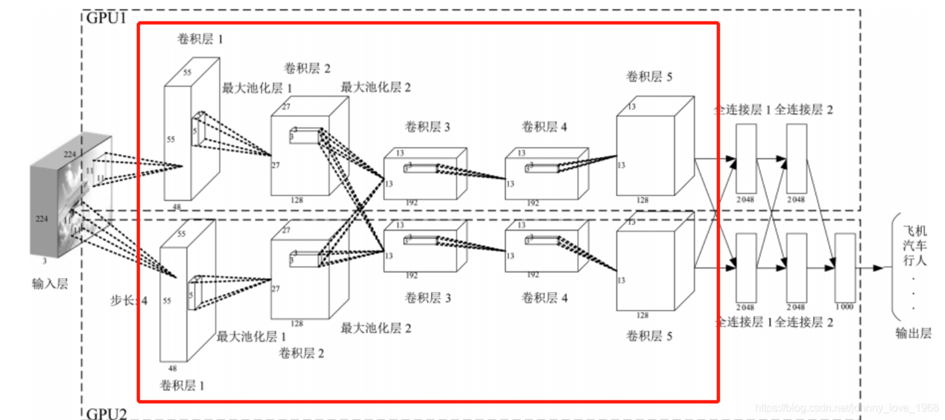

1 输入层

输入层接收原始图像数据。图像通常由三个颜色通道（红、绿、蓝）组成，形成一个二维矩阵，表示像素的强度值。

2 卷积和激活

卷积层将输入图像与卷积核进行卷积操作。然后，通过应用激活函数（如ReLU）来引入非线性。这一步使网络能够学习复杂的特征。

3 池化层

池化层通过减小特征图的大小来减少计算复杂性。它通过选择池化窗口内的最大值或平均值来实现。这有助于提取最重要的特征。

4 多层堆叠

CNN通常由多个卷积和池化层的堆叠组成，以逐渐提取更高级别的特征。深层次的特征可以表示更复杂的模式。

5 全连接和输出

最后，全连接层将提取的特征映射转化为网络的最终输出。这可以是一个分类标签、回归值或其他任务的结果。

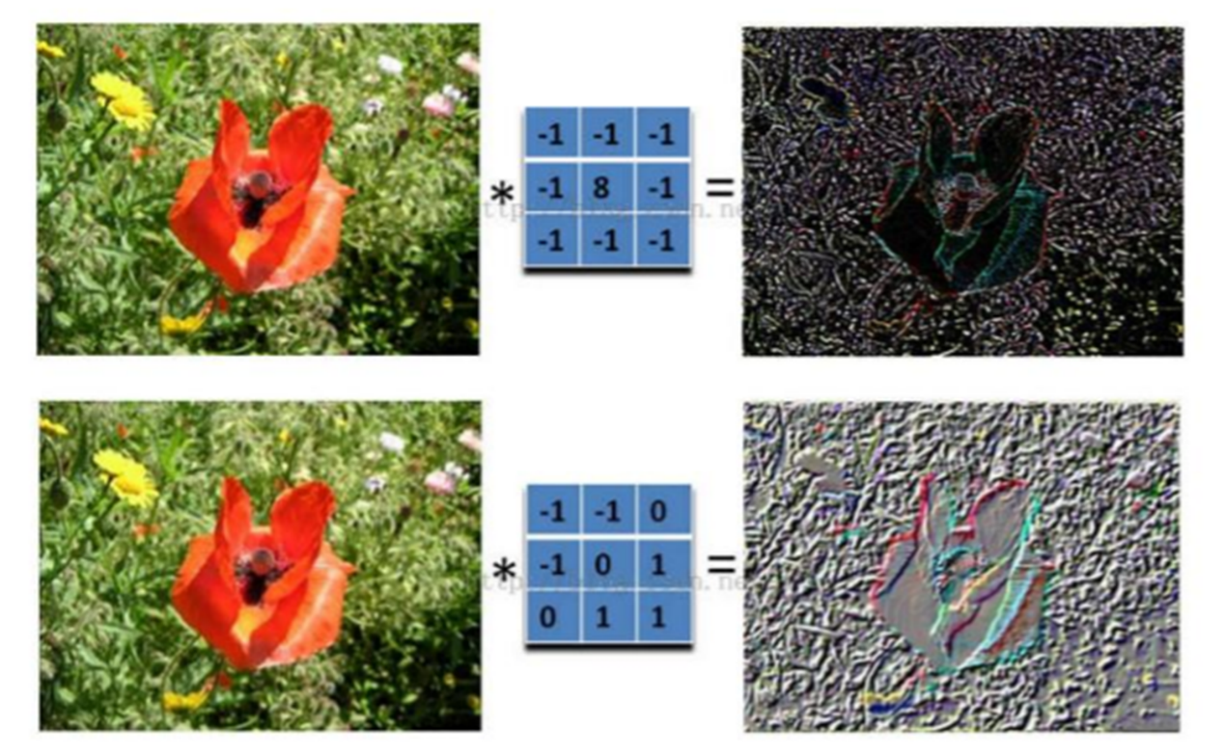

**图片经过卷积后的样子**

**三、实验流程与解析**

**3.1 整体流程**

本实验首先导入 PyTorch、torchvision、sklearn 与 OpenCV 等库并配置运行设备（优先使用 GPU），随后下载并加载 MNIST 训练集与测试集；针对 SVM 分支，将 28×28 灰度图展平为 784 维向量并归一化到 [0,1]，选取部分训练样本训练 RBF 核 SVM，并在测试集上计算准确率与分类报告；针对 CNN 分支，使用 ToTensor 与 Normalize 对数据标准化，构建包含两层卷积+池化、Dropout 与全连接层的网络，采用交叉熵损失与 Adam 优化器训练若干轮并在测试集评估准确率，最后保存模型参数。完成训练后，将学号照片读入并进行灰度化、高斯滤波去噪与自适应阈值二值化，再通过轮廓提取定位每个数字区域，对每个 ROI 按比例缩放并居中填充到 28×28 画布以匹配 MNIST 输入分布，随后分别输入 SVM 与 CNN 得到逐位预测结果，并按数字框的 x 坐标从左到右排序拼接生成最终学号，同时在原图上绘制预测框与标签实现可视化对比输出。

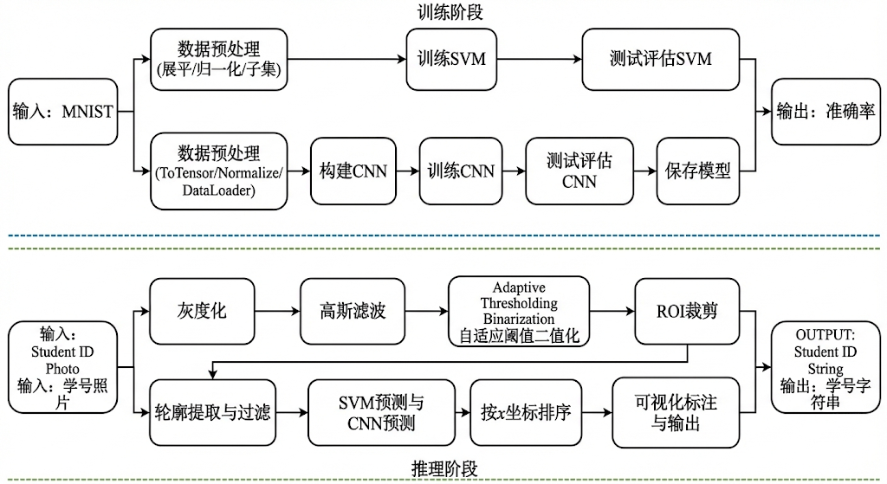

**实验流程图**

**3.2 关键步骤解释**

**3.2.1：MNIST 数据加载与双分支数据准备（SVM / CNN）**

**获取 MNIST 训练集与测试集，并分别构造成适配 SVM 与 CNN 的输入格式。**

* 使用 torchvision.datasets.MNIST 下载并加载训练集（60000）与测试集（10000）。
* **SVM 分支**：
  1. 从 dataset.data 取出形状为 (N, 28, 28) 的原始灰度图数组；
  2. 将每张图像展平为 784 维向量：reshape(N, 784)；
  3. 像素归一化：X = X / 255.0，将像素从 [0,255] 统一到 [0,1]。
* **CNN 分支**：
  1. 使用 transforms.ToTensor() 将图像转为张量并缩放到 [0,1]；
  2. 使用 transforms.Normalize((0.1307,), (0.3081,)) 进行标准化；
  3. 用 DataLoader 按 batch（如 64）构造训练/测试迭代器。

**SVM 只能接受二维“特征向量”输入，因此必须展平；CNN 需要保留空间结构（1×28×28），并通过标准化让输入分布稳定、训练更易收敛。**

**3.2.2：训练 SVM（RBF 核）并在 MNIST 测试集评估**

**用传统机器学习模型 SVM 完成 MNIST 十分类训练与评估，作为对比基线。**

* 训练样本选择：为控制训练耗时，从训练集中取前 10000 张作为训练子集。
* **模型配置：**SVC(C=10, kernel='rbf', gamma='scale')。
* 训练：调用 fit(X_train_svm, y_train_svm)，同时记录训练起止时间得到耗时。
* 测试：对完整测试集 X_test_flat 做 predict 得到 y_pred；
* 评估：计算准确率 accuracy_score(y_test, y_pred)，并输出 classification_report（precision/recall/F1）。

**RBF 核能处理非线性分类边界；由于 SVC 在大规模数据上训练成本高，使用子集训练能在可接受时间内完成对比实验，同时保留较强的分类能力。**

**3.2.3：构建并训练 CNN（卷积网络）以及测试集评估与保存**

训练 CNN 作为深度学习方法的对比模型，并保存权重用于后续学号照片推理。

* **网络结构要点：**两层卷积 + 两次 2×2 最大池化 + Dropout + 全连接输出 10 类。尺寸变化为：

1×28×28 → 32×14×14 → 64×7×7 → Flatten(64*7*7) → 128 → 10。

* **训练配置：**损失函数 CrossEntropyLoss；优化器 Adam(lr=0.001)；训练轮数 epochs=5。
* 训练过程：每个 batch 执行 zero_grad → forward → loss → backward → step，每个 epoch 输出一次完成提示并记录总耗时。
* 测试评估：model.eval() + torch.no_grad()，对测试集逐 batch 前向推理，统计预测正确数/总数得到测试准确率。
* 保存模型：torch.save(model.state_dict(), "mnist_cnn.pt")。

**CNN 能自动学习图像局部特征（边缘/笔画/结构），通常比手工展平特征更鲁棒；保存权重后可直接加载用于真实学号图片识别，保证训练与推理一致。**

**3.2.4：训练过程中的关键训练策略与可复现性设置**

在训练阶段明确训练策略（epoch/batch/优化器/损失）并说明可复现性与训练效率控制方法，保证实验结果可信、可复现。

1. **设备选择**：使用 torch.device("cuda" if torch.cuda.is_available() else "cpu")，将模型与数据移动到同一设备上运行；GPU 可显著加速 CNN 训练。
2. **训练超参数设定**：
   * batch 大小：batch_size=64（兼顾梯度稳定与训练速度）；
   * 学习率：lr=0.001（Adam 常用稳定起点）；
   * epoch：epochs=5（在训练时间与效果之间折中）。
3. **损失函数与优化器**：
   * 多分类任务采用 CrossEntropyLoss（内部包含 softmax + NLL，适配 10 类分类）；
   * 使用 Adam 自适应更新，减少手动调参成本。
4. **训练循环的标准步骤**（每个 batch 都严格遵循）：
   * optimizer.zero_grad() 清空上一步梯度；
   * output = model(data) 前向传播得到 logits；
   * loss = criterion(output, target) 计算损失；
   * loss.backward() 反向传播计算梯度；
   * optimizer.step() 更新参数。
5. **训练时间记录**：记录训练起止时间，得到训练耗时，用于与 SVM 训练耗时对比。

**3.2.5：轮廓提取→ROI 裁剪→归一化到 28×28（核心）**

从整张学号图中分割出每个数字 ROI，并将其变换成与 MNIST 相同的输入风格（28×28、比例合适、居中）。

1. 轮廓提取：在二值图上 findContours(RETR_EXTERNAL) 仅取外轮廓，减少内部噪声；
2. 对每个轮廓取外接矩形 (x,y,w,h)，使用阈值 w>=5 且 h>=15 过滤小噪声；
3. ROI 裁剪：roi = thresh[y:y+h, x:x+w]；
4. **等比例缩放到“最大边≈20”**：
   * 计算 scale = 20.0 / max(h_roi, w_roi)；
   * roi_resized = resize(roi, (int(w_roi*scale), int(h_roi*scale)))；
5. **居中贴到 28×28 画布**：
   * 创建全零画布 canvas(28,28)；
   * 计算偏移：x_offset = (28 - w_resized)//2，y_offset = (28 - h_resized)//2；
   * 将 roi_resized 贴到 canvas 对应位置。

**模型训练使用的是 MNIST，MNIST 的数字具有固定画幅 28×28、数字占比接近 20 像素范围且大多居中。真实照片分割出的 ROI 尺寸、比例和位置都不一致，若直接输入会造成“输入分布偏移”，显著降低识别率。通过“最大边缩放到 20 + 28×28 居中填充”，可以最大程度让真实 ROI 的外观统计特性接近 MNIST，从而提升 SVM/CNN 的可用性与准确率**。

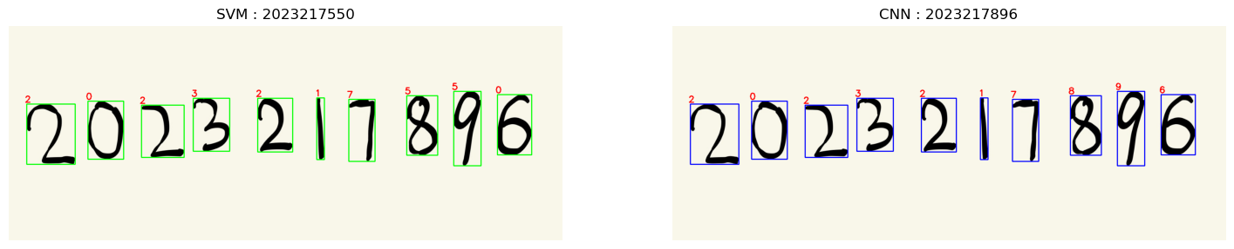  

**经过ROI裁剪后的图片**

**3.2.6：双模型预测、按位置排序、拼接学号与可视化对比**

对每个数字 ROI 分别用 SVM 与 CNN 预测，并按从左到右顺序拼接为最终学号字符串，同时可视化检查分割与识别是否正确。

* **SVM 预测**：将 canvas 展平为 784 并归一化：canvas.reshape(1,784)/255.0，调用 svm_model.predict 得到数字；保存为 (pred, x)。
* **CNN 预测**：对 canvas 做与训练一致的 ToTensor + Normalize，并 unsqueeze(0) 增加 batch 维；cnn_model.eval() + no_grad() 前向，取 argmax 得到数字；同样保存 (pred, x)。
* **顺序保证（关键）**：对预测列表按 x 坐标升序排序（轮廓返回顺序不可靠），再将数字依次拼接成字符串得到 student_id_svm 与 student_id_cnn。
* **可视化**：在原图上绘制矩形框并标注预测值（SVM/CNN不同颜色），并并排展示，便于定位错误来源（分割错还是分类错）。





**四、我对模型的改进**

**4.1数字黏连（两个数字贴在一起/轮廓连成一块）**

**我的解决方案：**

**A. 预处理层面：让“连接处断开”**

1. **更强的二值化与去噪**
   * 试试：自适应阈值参数调小/调大（blockSize、C），或改用 Otsu（光照较均匀时更稳）。
   * 加一步中值滤波（medianBlur）对椒盐噪声更友好。
2. **形态学“开运算”断开细连接**
   * 思路：黏连往往靠很细的桥连接（笔画或墨迹），用 erode → dilate 能断开连接。
   * 核建议：cv2.getStructuringElement(MORPH_RECT, (2,2)) 或 (3,3)，迭代 1 次起步。
   * 注意：核太大/迭代太多会把“1”这类细笔画腐蚀没。
3. **距离变换 + 分水岭（适合黏连严重）**
   * 对二值前景做 distance transform，找到两个数字的“峰”，再 watershed 分割成两个连通块。
   * 这是处理“粘连目标分割”的经典方法，报告里写会很加分。

**B. 分割层面：把一个大 ROI 切成两个 ROI**

1. **垂直投影切割（最适合数字水平排列的学号）**
   * 对黏连 ROI 做列方向投影：每一列统计白像素数。
   * 找到投影的“低谷”作为切割线（通常是两个数字之间的空隙或最窄连接处）。
2. **轮廓内部分析：找凹陷点切割**
   * 用 convexity defects（凸包缺陷）找轮廓凹陷位置，凹陷常对应两个数字的分界处。

**4.2连笔/连写（数字之间有拖尾或一笔带过，导致分割不干净）**

**我的解决方案：**

**A. 把“拖尾/连笔线”削弱或去掉**

1. **细化/骨架化 + 去分支（结构化处理）**
   * 先做 skeleton（骨架化），再检测细长分支（拖尾通常是细长、端点明显的分支），剪掉长度小于阈值的分支。
2. **方向性腐蚀（专门打断“横向连笔”）**
   * 连笔在学号中常是**横向**把相邻数字连起来。
   * 用“横向结构元”的腐蚀能优先削弱横向细线：
     + 例如核：(5,1) 或 (7,1) 做一次 erode，再适当 dilate 恢复主体。
3. **连通域过滤：按形状/面积/长宽比去掉拖尾碎片**
   * 连笔线经开运算后可能变成小碎片，用面积阈值、长宽比阈值丢弃。
   * 适合“拖尾较细、易被处理成小连通域”的情况。

**B. 从“分割-识别”升级为“检测/序列识别”（根治思路）**

1. **用检测模型先定位每个数字（不靠轮廓）**
   * 连笔时轮廓会粘连，传统 findContours 很容易失败。
   * 更稳做法：训练/使用数字检测器（例如 YOLO 小模型）输出每个数字框，再分类。
2. **端到端序列模型（CRNN/Transformer + CTC）**
   * 不做字符分割，直接输入整行学号图，输出数字序列。
   * 对连笔、粘连、间距不均更鲁棒，是“学号识别”更标准的方案。

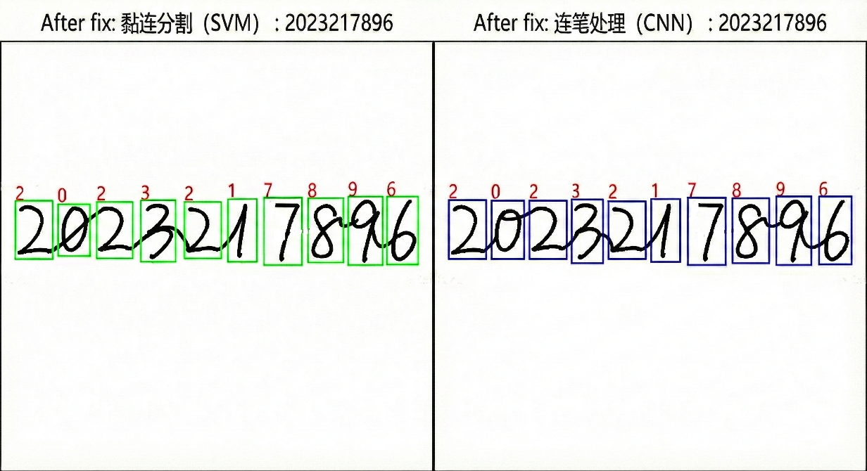

**经过改进的识别效果展示**

**五、心得体会**

做完这次实验之后，我感觉收获最大的不是“跑出来多少准确率”，而是终于把“从训练到真实图片识别”这条链路真正走通了一遍。刚开始我以为只要在 MNIST 上把模型训练好，拿去识别学号图片就会很顺利，**但实际做下来发现：MNIST 上准确率高不代表真实场景就能直接用，真实图片里各种问题（光照、背景、笔画粗细、数字挤在一起）都会让识别效果大幅波动。**

在对比 SVM 和 CNN 的过程中，我更直观地理解了两种方法的差别。SVM 需要把 28×28 展平成 784 维，再做归一化，这种做法对输入形式特别敏感：只要数字位置偏一点、笔画粗一点，或者分割出来的 ROI 大小不一致，识别就容易出错。而 CNN 因为有卷积和池化，会自动学一些“笔画结构”的特征，整体上更稳一些，但也不是随便丢进去就行，训练和推理时的预处理要保持一致，比如 Normalize 的参数要一样、推理要用 eval/no_grad，否则结果也会飘。

我觉得这次实验里最关键、最值得写清楚的一步就是 **ROI 归一化到 28×28**。一开始我没太在意，后来发现这一步几乎决定了“能不能识别”。因为模型是在 MNIST 这种“数字居中、大小相对固定”的数据上训练的，**但从学号照片里切出来的数字大小和位置都不一样，如果直接塞给模型就会出现很明显的分布不一致。**我的做法是把 ROI 先等比例缩放，让最大边接近 20，再居中贴到 28×28 画布里，这样看起来就更像 MNIST，识别效果也明显更稳定。

另外一个我一开始容易忽略的点是“多位数字的顺序”。轮廓提取出来的顺序并不一定是从左到右的，所以必须按每个框的 x 坐标排序后再拼接学号，不然就算每一位都识别对了，拼出来的字符串也可能是错的。把结果画框标注出来也很有用，因为一旦识别错，我能很快判断到底是“分割错了”（框就不对）还是“分类错了”（框对但数字预测错）。

在真实学号图片上，**我感觉最难的就是“数字黏连”和“连笔”。数字一旦挤得太紧或者写得连在一起，轮廓就会把两位数字当成一个整体，后面再怎么分类也没用，因为输入就已经错了**。针对黏连，我觉得更有效的思路是先在预处理里想办法把连接处断开，比如用形态学开运算或调整阈值；如果还是不行，就对大 ROI 再做一次切割（比如用垂直投影找分割线）。对于连笔拖尾，我理解就是数字之间有细线连接，比较适合用“方向性腐蚀”之类的方法把细线削弱掉，保留主体笔画。

**总体来说，这次实验让我明白：一个能用的识别系统，不是只看模型，而是每一步都要稳定——从预处理、分割、ROI 归一化到排序拼接，任何一步出问题都会把最终结果带偏。**后续如果继续优化，我会优先把分割这块做得更鲁棒（黏连/连笔的处理更自动化），同时也考虑加入一些数据增强或者用少量真实学号图片做微调，让模型更贴近真实书写情况。

**环境配置过程。**

**anaconda安装与使用**

**1、下载安装包**

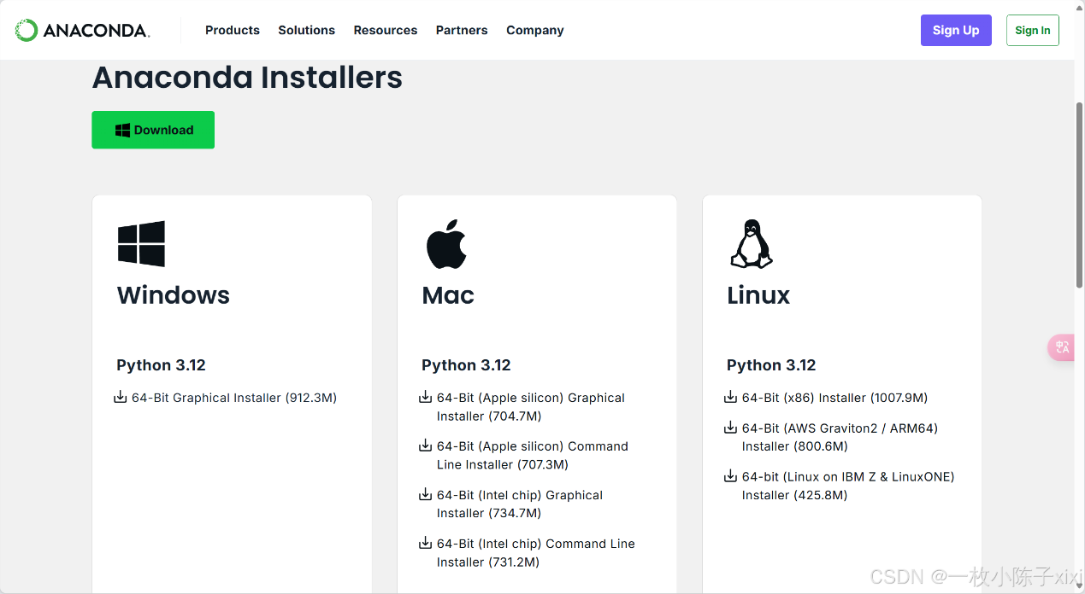

**2、打开Anaconda Navigator**

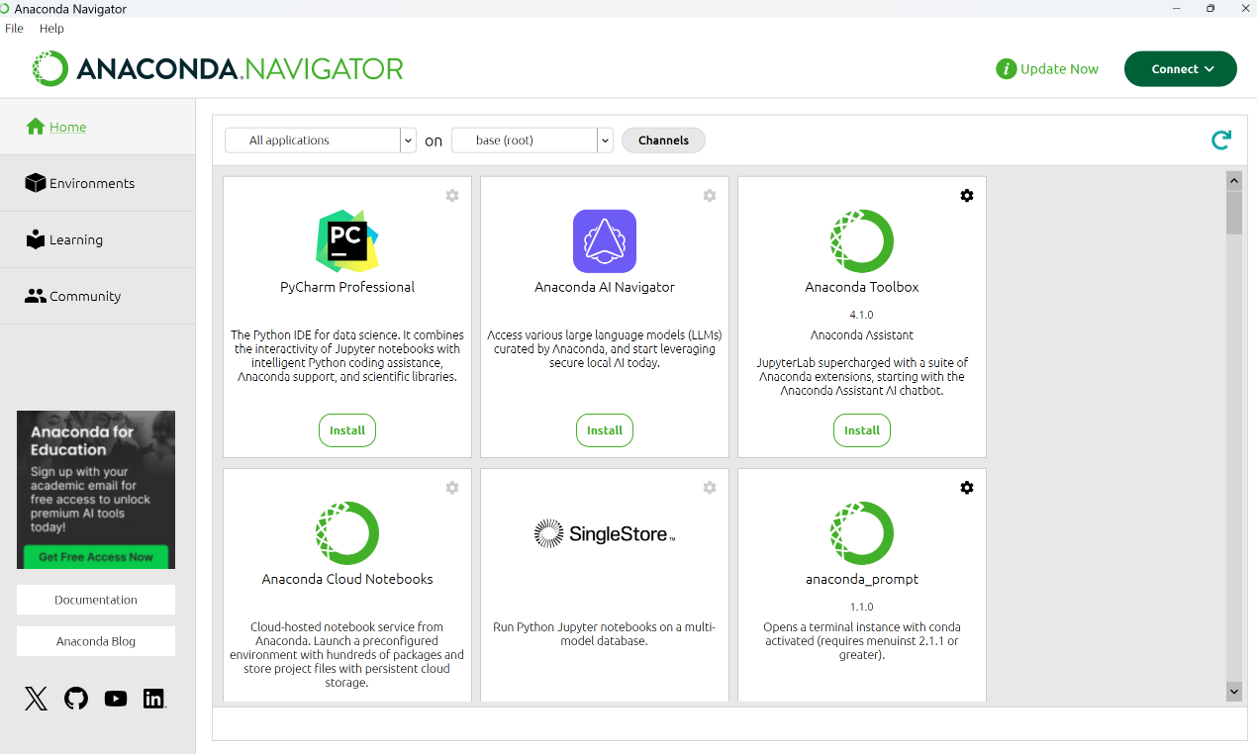

**3、创建环境**

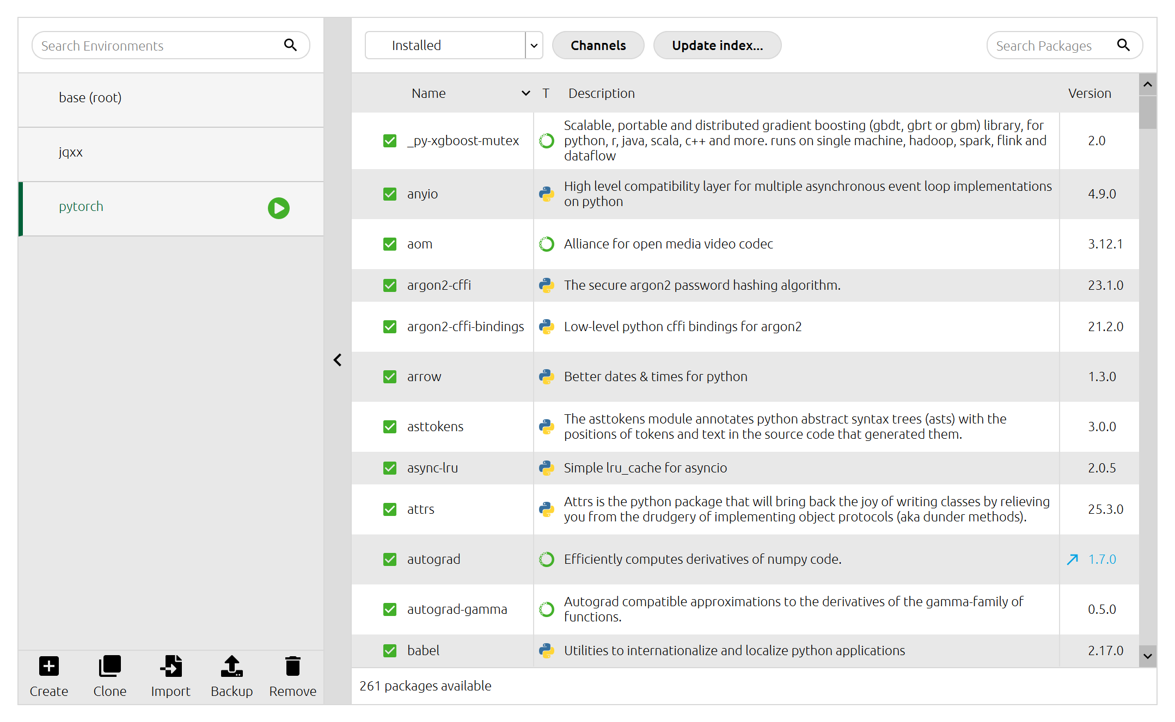

**这里我创建的是名字为pytorch的环境，并且可以在右上角搜索要下载的包，如果需要下载什么包可以自由下。**

**4、打开vscode并且切换环境**

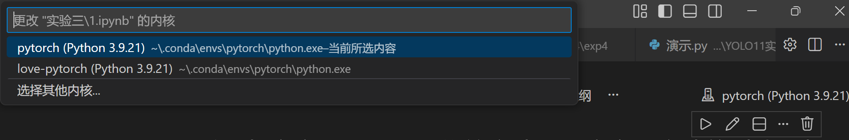

**5、可以在jupyter里敲代码了**